本实用新型公开一种液压尾座用集成锁闭阀块及尾座液压缸。阀块本体（2）以安装面（20）贴装在尾座液压缸的端盖上，两腔油道经安装面上的对接油口进入阀块；安装第一锁闭座阀（41）和第二锁闭座阀（42）的两个锁闭阀孔分别与对接油口同轴，孔底经直的主孔道通对接油口；安装面与阀孔孔底之间设第一锁闭油道（25）和第二锁闭油道（26），分别与两条主孔道相交并连通两腔的测压孔，第一锁闭油道的端部装有一端封闭的油温传感器套管（73）。两腔压力和被锁闭油液的温度都在锁闭座阀以内测量，锁闭侧孔道短、死容积小，阀块与缸腔之间不经软管。

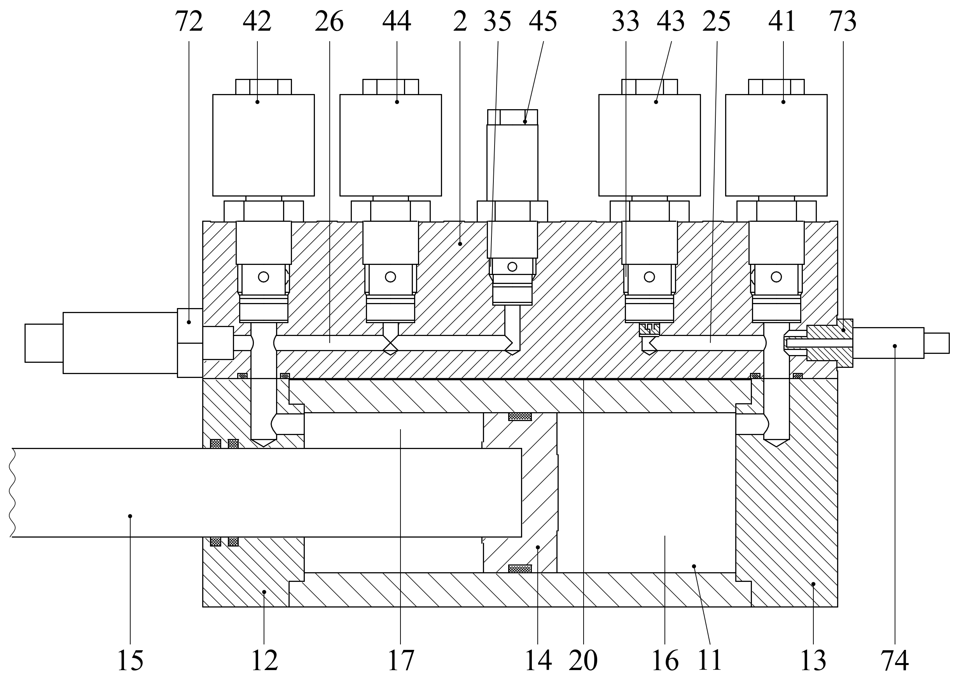

1. 一种液压尾座用集成锁闭阀块，包括阀块本体（2），所述阀块本体（2）具有用于贴合安装在尾座液压缸的缸体上的安装面（20），其特征在于：
所述安装面（20）上设有第一对接油口（21）和第二对接油口（22），所述第一对接油口（21）用于与所述缸体内通向无杆腔（16）的第一缸体油道（18）对接，所述第二对接油口（22）用于与所述缸体内通向有杆腔（17）的第二缸体油道（19）对接；
所述阀块本体（2）在与所述安装面（20）相对的一侧设有第一锁闭阀孔（31）和第二锁闭阀孔（32），所述第一锁闭阀孔（31）用于安装常闭的插装式第一锁闭座阀（41），所述第二锁闭阀孔（32）用于安装常闭的插装式第二锁闭座阀（42）；所述第一锁闭阀孔（31）与所述第一对接油口（21）同轴，二者之间由直的第一主孔道（23）连通；所述第二锁闭阀孔（32）与所述第二对接油口（22）同轴，二者之间由直的第二主孔道（24）连通；所述第一锁闭阀孔（31）和所述第二锁闭阀孔（32）的侧向阀口分别与设在所述阀块本体（2）外表面上的第一外接油口（51）和第二外接油口（52）连通；
所述阀块本体（2）内在所述安装面（20）与所述第一锁闭阀孔（31）、所述第二锁闭阀孔（32）的孔底之间设有第一锁闭油道（25）和第二锁闭油道（26），所述第一锁闭油道（25）与所述第一主孔道（23）相交连通，所述第二锁闭油道（26）与所述第二主孔道（24）相交连通；
所述阀块本体（2）上设有与所述第一锁闭油道（25）连通的第一测压孔（61）和套管安装孔（63）以及与所述第二锁闭油道（26）连通的第二测压孔（62）；所述套管安装孔（63）内密封安装有一端封闭的油温传感器套管（73），所述油温传感器套管（73）的封闭端位于所述第一锁闭油道（25）与所述第一主孔道（23）的相交处，油温传感器（74）可拆卸地插装于所述油温传感器套管（73）内。
2. 根据权利要求1所述的集成锁闭阀块，其特征在于，所述第一锁闭油道（25）和所述第二锁闭油道（26）均平行于所述安装面（20）并沿所述缸体的轴线方向延伸；所述第一锁闭油道（25）为一端开口于所述阀块本体（2）的一个端面的盲孔，其开口端构成所述套管安装孔（63）；所述第二锁闭油道（26）为一端开口于所述阀块本体（2）的另一个端面的盲孔，其开口端构成所述第二测压孔（62）。
3. 根据权利要求1或2所述的集成锁闭阀块，其特征在于，所述阀块本体（2）在与所述安装面（20）相对的一侧还设有泄放阀孔（33）和预压阀孔（34）；所述泄放阀孔（33）的孔底经第一连通孔与所述第一锁闭油道（25）连通，所述泄放阀孔（33）的侧向阀口与设在所述阀块本体（2）外表面上的泄油口（53）连通；所述预压阀孔（34）的孔底经第二连通孔与所述第二锁闭油道（26）连通，所述预压阀孔（34）的侧向阀口与设在所述阀块本体（2）外表面上的预压油口（54）连通；所述第一锁闭阀孔（31）、所述第二锁闭阀孔（32）、所述泄放阀孔（33）和所述预压阀孔（34）的轴线相互平行且垂直于所述安装面（20），并沿所述缸体的轴线方向排成一列。
4. 根据权利要求3所述的集成锁闭阀块，其特征在于，所述第一连通孔靠近所述泄放阀孔（33）孔底的一段设有内螺纹，所述内螺纹内旋装有可更换的阻尼孔螺塞（76），所述阻尼孔螺塞（76）中心设有阻尼孔，所述阻尼孔螺塞（76）朝向所述泄放阀孔（33）的端面设有内六角孔并低于所述泄放阀孔（33）的孔底。
5. 根据权利要求3所述的集成锁闭阀块，其特征在于，所述第一测压孔（61）开口于所述阀块本体（2）的一个侧面，经一段连通孔通至所述第一锁闭油道（25）与所述第一连通孔的交汇处。
6. 根据权利要求1或2所述的集成锁闭阀块，其特征在于，所述阀块本体（2）上还设有安全阀孔（35），所述安全阀孔（35）的孔底经连通孔与所述第二锁闭油道（26）连通，所述安全阀孔（35）的侧向阀口与设在所述阀块本体（2）外表面上的安全阀回油口（55）连通，所述安全阀孔（35）内安装有安全溢流阀（45）或堵头。
7. 根据权利要求1或2所述的集成锁闭阀块，其特征在于，所述阀块本体（2）的一个侧面上设有第一测压排气孔（64）和第二测压排气孔（65），所述第一测压排气孔（64）与所述第一主孔道（23）连通，所述第二测压排气孔（65）与所述第二锁闭油道（26）连通，所述第一测压排气孔（64）和所述第二测压排气孔（65）内分别装有带单向阀芯的测压排气接头（75）。
8. 根据权利要求1或2所述的集成锁闭阀块，其特征在于，所述安装面（20）上围绕所述第一对接油口（21）和所述第二对接油口（22）各设有一道环形的密封槽（36），所述密封槽（36）的内径大于对应对接油口的直径，所述密封槽（36）内装有端面密封圈（27）；所述阀块本体（2）上设有供连接螺栓（28）穿过的通孔，所述通孔位于所述阀块本体（2）的四角。
9. 根据权利要求1或2所述的集成锁闭阀块，其特征在于，所述第一锁闭阀孔（31）和所述第二锁闭阀孔（32）均为两通螺纹插装阀孔，自所述阀块本体（2）的外表面向内依次为螺纹段、与所述侧向阀口相交的阀口段和直径小于所述阀口段的孔底段，所述第一主孔道（23）和所述第二主孔道（24）分别自对应的孔底段的底面通至所述安装面（20）；所述第一外接油口（51）和所述第二外接油口（52）设在所述阀块本体（2）的另一个侧面上，经垂直于阀孔轴线的外侧孔道与对应的阀口段相交。
10. 根据权利要求1或2所述的集成锁闭阀块，其特征在于，所述油温传感器套管（73）为不锈钢管，外径不大于 6 mm，封闭端的壁厚不大于 1.0 mm，所述油温传感器套管（73）的封闭端伸入所述第一主孔道（23）内。
11. 根据权利要求1或2所述的集成锁闭阀块，其特征在于，由所述第一主孔道（23）、所述第一锁闭油道（25）及与二者连通的孔组成的无杆腔侧锁闭孔系，以及由所述第二主孔道（24）、所述第二锁闭油道（26）及与二者连通的孔组成的有杆腔侧锁闭孔系，在装入锁闭座阀、传感器、套管和接头后，各自所容纳的油液容积均不大于 10 cm³。
12. 一种尾座液压缸，包括缸筒（11）、前端盖（12）、后端盖（13）和活塞（14），所述活塞（14）将所述缸筒（11）的内腔分隔为无杆腔（16）和有杆腔（17），其特征在于：
还包括权利要求1所述的集成锁闭阀块；所述后端盖（13）内设有所述第一缸体油道（18），所述前端盖（12）内设有所述第二缸体油道（19），所述第一缸体油道（18）和所述第二缸体油道（19）分别自所述后端盖（13）和所述前端盖（12）的顶面向内延伸，并开口于该端盖朝向所述缸筒（11）内腔的内端面；
所述阀块本体（2）的所述安装面（20）贴合在所述前端盖（12）和所述后端盖（13）的顶面上，并由连接螺栓（28）固定于所述前端盖（12）和所述后端盖（13），所述第一对接油口（21）与所述第一缸体油道（18）对接，所述第二对接油口（22）与所述第二缸体油道（19）对接。
13. 根据权利要求12所述的尾座液压缸，其特征在于，所述缸筒（11）的顶面低于所述前端盖（12）和所述后端盖（13）的顶面；所述第一缸体油道（18）和所述第二缸体油道（19）各由一段自端盖顶面向下的竖孔和一段平行于缸轴线、开口于端盖内端面的轴向孔组成，所述竖孔的孔底低于所述轴向孔；所述活塞（14）的两端面各设有限位凸台。
14. 根据权利要求12或13所述的尾座液压缸，其特征在于，所述无杆腔（16）和所述有杆腔（17）各自的死容积均不大于 15 cm³；所述死容积是指所述第一锁闭座阀（41）和所述第二锁闭座阀（42）关闭时，由对应锁闭座阀阀座与对接油口之间的阀块内孔道、对应的缸体油道和所述活塞（14）端部余隙组成的、不随所述活塞（14）位置变化的被封闭油液容积。

一种液压尾座用集成锁闭阀块及尾座液压缸
技术领域
[0001] 本实用新型涉及液压元件技术领域，具体涉及一种用于数控车床液压尾座的集成锁闭阀块，以及装有该集成锁闭阀块的尾座液压缸。
背景技术
[0002] 数控车床的液压尾座由尾座液压缸推动套筒和顶尖顶紧工件。为了在加工期间使液压泵停机或卸荷而尾座推力基本不变，可在尾座液压缸的无杆腔和有杆腔各串联一只常闭的座阀，顶紧后关闭两只座阀，把两腔油液都封闭起来，并用两腔压力换算推力。这种双腔锁闭方式对锁闭侧（座阀阀座与缸腔之间）的结构提出了几项要求：被封闭的油液越少、越不含软管，锁闭刚度越高；两腔压力必须在锁闭侧测量，否则座阀关闭后测不到缸腔压力；被封闭油液的温度变化会直接引起锁闭压力变化，需要测量被封闭油液本身的温度；锁闭侧的接头、堵头越多，泄漏点越多。
[0003] 文献1（EP2761189B1，Nordhydraulic AB）的背景部分介绍了把阀装置直接装在液压缸上以防软管破裂的做法：在缸上焊一个连接块，连接块的安装面上钻有通向两个缸口的油道，通向有杆腔一侧的缸口经一根连接管接到连接块，阀装置用螺栓固定在连接块上；文献1本身改进的是阀装置与缸上圆柱形连接件之间的径向密封连接，所用的阀为换向滑阀。
[0004] 文献2（Herbert Hänchen 公司网页《Control block for set-up mode》）介绍了把缸 A、B 两路的截止功能集成在安装板中并直接装在缸上，从而省去阀块与缸之间的软管，断电或管路损坏时缸不下沉。文献3（EP1462681A2，Eaton Corporation）公开了一种电液阀块，阀块上的每只电磁阀控制一个出口压力，每个出口设有测压口并装有压力传感器。
[0005] 上述文献解决的是防管路破裂或出口压力闭环控制的问题，未涉及双腔锁闭的液压尾座：文献1、文献2没有给出阀块内锁闭侧孔道的具体布置，也没有在锁闭侧设置测压和测温结构；文献3的阀块并不封闭油液，测压口也不用于测量被封闭的缸腔压力。常见的做法是把座阀装在缸外的阀板上，经软管或钢管接到缸口，再在管路上用三通接压力传感器，温度传感器则装在油箱或回油管路上。这样，锁闭侧容积大、含软管，测到的温度不是被封闭油液的温度，更换温度传感器需要打开被封闭的油液，锁闭侧的接头和堵头也多。
实用新型内容
[0006] 本实用新型要解决的技术问题是：提供一种液压尾座用集成锁闭阀块及尾座液压缸，使两腔压力和被封闭油液的温度都在锁闭座阀阀座以内测量，锁闭侧孔道短、死容积小、不经软管，锁闭侧不增加工艺堵头，并且更换油温传感器时不必打开被封闭的油液。
[0007] 为解决上述技术问题，本实用新型采用的技术方案是：一种液压尾座用集成锁闭阀块，包括阀块本体，阀块本体具有用于贴合安装在尾座液压缸的缸体上的安装面；安装面上设有第一对接油口和第二对接油口，第一对接油口用于与缸体内通向无杆腔的第一缸体油道对接，第二对接油口用于与缸体内通向有杆腔的第二缸体油道对接；阀块本体在与安装面相对的一侧设有第一锁闭阀孔和第二锁闭阀孔，分别用于安装常闭的插装式第一锁闭座阀和第二锁闭座阀；第一锁闭阀孔与第一对接油口同轴，二者之间由直的第一主孔道连通；第二锁闭阀孔与第二对接油口同轴，二者之间由直的第二主孔道连通；第一锁闭阀孔和第二锁闭阀孔的侧向阀口分别与设在阀块本体外表面上的第一外接油口和第二外接油口连通；阀块本体内在安装面与两个锁闭阀孔的孔底之间设有第一锁闭油道和第二锁闭油道，第一锁闭油道与第一主孔道相交连通，第二锁闭油道与第二主孔道相交连通；阀块本体上设有与第一锁闭油道连通的第一测压孔和套管安装孔以及与第二锁闭油道连通的第二测压孔；套管安装孔内密封安装有一端封闭的油温传感器套管，其封闭端位于第一锁闭油道与第一主孔道的相交处，油温传感器可拆卸地插装于油温传感器套管内。
[0008] 进一步地，第一锁闭油道和第二锁闭油道均平行于安装面并沿缸体轴线方向延伸，第一锁闭油道为一端开口于阀块本体一个端面的盲孔，其开口端构成套管安装孔；第二锁闭油道为一端开口于另一个端面的盲孔，其开口端构成第二测压孔。这样两条锁闭油道的工艺孔口都被利用为接口，锁闭侧不需要另设工艺堵头。
[0009] 进一步地，阀块本体在与安装面相对的一侧还设有泄放阀孔和预压阀孔；泄放阀孔的孔底经第一连通孔与第一锁闭油道连通，侧向阀口与泄油口连通；预压阀孔的孔底经第二连通孔与第二锁闭油道连通，侧向阀口与预压油口连通；四个阀孔的轴线相互平行且垂直于安装面，沿缸体轴线方向排成一列。第一连通孔靠近泄放阀孔孔底的一段设有内螺纹，内螺纹内旋装有可更换的阻尼孔螺塞，阻尼孔螺塞中心设有阻尼孔，朝向泄放阀孔的端面设有内六角孔并低于泄放阀孔的孔底。第一测压孔开口于阀块本体的一个侧面，经一段连通孔通至第一锁闭油道与第一连通孔的交汇处。
[0010] 进一步地，阀块本体上还设有安全阀孔，其孔底经连通孔与第二锁闭油道连通，侧向阀口与安全阀回油口连通，安全阀孔内安装安全溢流阀或堵头。阀块本体的一个侧面上设有第一测压排气孔和第二测压排气孔，第一测压排气孔与第一主孔道连通，第二测压排气孔与第二锁闭油道连通，二者内分别装有带单向阀芯的测压排气接头。
[0011] 进一步地，安装面上围绕第一对接油口和第二对接油口各设有一道环形的密封槽，密封槽的内径大于对应对接油口的直径，密封槽内装有端面密封圈；阀块本体的四角设有供连接螺栓穿过的通孔。第一锁闭阀孔和第二锁闭阀孔均为两通螺纹插装阀孔，自外表面向内依次为螺纹段、与侧向阀口相交的阀口段和直径小于阀口段的孔底段，第一主孔道和第二主孔道分别自对应孔底段的底面通至安装面；第一外接油口和第二外接油口设在阀块本体的另一个侧面上，经垂直于阀孔轴线的外侧孔道与对应的阀口段相交。
[0012] 进一步地，油温传感器套管为不锈钢管，外径不大于 6 mm，封闭端的壁厚不大于 1.0 mm，封闭端伸入第一主孔道内。由第一主孔道、第一锁闭油道及与二者连通的孔组成的无杆腔侧锁闭孔系，以及由第二主孔道、第二锁闭油道及与二者连通的孔组成的有杆腔侧锁闭孔系，在装入锁闭座阀、传感器、套管和接头后，各自所容纳的油液容积均不大于 10 cm³。
[0013] 本实用新型还提供一种尾座液压缸，包括缸筒、前端盖、后端盖和活塞，活塞将缸筒的内腔分隔为无杆腔和有杆腔，还包括上述集成锁闭阀块；后端盖内设有第一缸体油道，前端盖内设有第二缸体油道，二者分别自所在端盖的顶面向内延伸，并开口于该端盖朝向缸筒内腔的内端面；阀块本体的安装面贴合在前端盖和后端盖的顶面上，并由连接螺栓固定，第一对接油口与第一缸体油道对接，第二对接油口与第二缸体油道对接。进一步地，缸筒的顶面低于两个端盖的顶面；第一缸体油道和第二缸体油道各由一段自端盖顶面向下的竖孔和一段平行于缸轴线、开口于端盖内端面的轴向孔组成，竖孔的孔底低于轴向孔；活塞的两端面各设有限位凸台。进一步地，无杆腔和有杆腔各自的死容积均不大于 15 cm³，死容积是指第一锁闭座阀和第二锁闭座阀关闭时，由对应锁闭座阀阀座与对接油口之间的阀块内孔道、对应的缸体油道和活塞端部余隙组成的、不随活塞位置变化的被封闭油液容积。
[0014] 本实用新型的有益效果是：
[0015] （1）锁闭阀孔与对接油口同轴，孔底到对接油口只有一段直的主孔道，锁闭油道又位于安装面与孔底之间，锁闭侧孔道短。按实施例的三维模型求得，装入元件后阀块内锁闭孔系的油液容积为有杆腔侧 7.46 cm³、无杆腔侧 6.25 cm³，加上缸体油道和活塞端部余隙后每腔死容积为 10.93 cm³ 和 10.00 cm³，不经软管。按油柱刚度 k=βA²/V 计算，伸出量 70 mm 时双腔锁闭刚度为 46.1 N/µm，比座阀经软管接缸时的 30.1 N/µm 高约 53%（计算值，未经试验验证）。
[0016] （2）两腔的测压孔、测温套管、测压排气孔，以及泄放、预压、安全溢流用阀孔的连通孔都接在座阀阀座以内的锁闭孔系上，座阀关闭后仍能测到两腔压力和被封闭油液的温度，也能在锁闭侧补油、泄油和限压；外接油口全部在座阀外侧。
[0017] （3）油温传感器装在一端封闭的套管内，拔出传感器不打开被封闭的油液；套管封闭端位于锁闭油道与主孔道的相交处，缸动作时有油流经过。按集总参数模型估算，套管与传感器的时间常数在油液静止时约 59~96 s，有油流时约 1.7~7.3 s（计算值）。
[0018] （4）两条锁闭油道的开口端分别用作第二测压孔和套管安装孔，锁闭侧没有工艺堵头；两腔油道设在端盖内，阀块跨装在两端盖顶面上，有杆腔一侧不需要外接管。
附图说明
[0019] 图1为本实用新型实施例的尾座液压缸与集成锁闭阀块的装配剖视图，剖切面为通过缸轴线和各阀孔轴线的竖直平面。
[0020] 图2为本实用新型实施例的集成锁闭阀块的轴测图。
[0021] 图3为本实用新型实施例的集成锁闭阀块的主视图。
[0022] 图4为本实用新型实施例的集成锁闭阀块的后视图。
[0023] 图5为图1中沿泄放阀孔轴线、垂直于缸轴线剖开的剖视图。
[0024] 图6为图1中沿安全阀孔轴线、垂直于缸轴线剖开的剖视图。
[0025] 图7为图1中第一锁闭阀孔与油温传感器套管附近的局部放大图。
[0026] 图8为图1中第二锁闭阀孔与第二测压孔附近的局部放大图。
[0027] 附图中各附图标记如下：
[0028] 2、阀块本体；11、缸筒；12、前端盖；13、后端盖；14、活塞；15、活塞杆；16、无杆腔；17、有杆腔；18、第一缸体油道；19、第二缸体油道；20、安装面；21、第一对接油口；22、第二对接油口；23、第一主孔道；24、第二主孔道；25、第一锁闭油道；26、第二锁闭油道；27、端面密封圈；28、连接螺栓；31、第一锁闭阀孔；32、第二锁闭阀孔；33、泄放阀孔；34、预压阀孔；35、安全阀孔；36、密封槽；41、第一锁闭座阀；42、第二锁闭座阀；43、泄放座阀；44、预压座阀；45、安全溢流阀；51、第一外接油口；52、第二外接油口；53、泄油口；54、预压油口；55、安全阀回油口；61、第一测压孔；62、第二测压孔；63、套管安装孔；64、第一测压排气孔；65、第二测压排气孔；71、第一压力传感器；72、第二压力传感器；73、油温传感器套管；74、油温传感器；75、测压排气接头；76、阻尼孔螺塞。
具体实施方式
[0029] 下面结合附图和实施例对本实用新型作进一步说明。以下所述尺寸为一个实施例的取值，用于说明结构，不构成限制。
[0030] 实施例
[0031] 如图1至图4所示，本实施例的尾座液压缸用于数控车床液压尾座，缸体为方形，由前端盖12、缸筒11和后端盖13沿缸轴线依次组成，缸体截面 90 mm×90 mm，缸径 63 mm，活塞杆直径 35 mm，行程 140 mm。活塞14将缸筒11的内腔分隔为无杆腔16和有杆腔17，活塞杆15自前端盖12伸出。前端盖12和后端盖13各以直径 70 mm 的止口插入缸筒11两端的沉孔。缸筒11的顶面比两个端盖的顶面低 0.5 mm，使集成锁闭阀块只与两端盖顶面贴合。
[0032] 如图1、图7和图8所示，后端盖13内设有第一缸体油道18，前端盖12内设有第二缸体油道19。第一缸体油道18由一段自后端盖13顶面向下的竖孔和一段轴向孔组成：竖孔直径 10 mm、深 24 mm，轴向孔直径 8 mm，平行于缸轴线，中心距缸轴线 27 mm，开口于后端盖13朝向缸筒11内腔的内端面，与无杆腔16连通；竖孔的孔底比轴向孔下缘低 2 mm，使两孔交汇处不留薄边。第二缸体油道19在前端盖12内的结构相同，开口于前端盖12的内端面，与有杆腔17连通。活塞14两端面各设有高 0.5 mm 的限位凸台，活塞到达行程端点时，端盖内端面上的油口仍与活塞端面之间的油腔相通。
[0033] 如图1至图4所示，阀块本体2为 250 mm×90 mm×62 mm 的长方体，材料为45 钢调质 HB220~250，表面发黑。阀块本体2的底面为安装面20，跨贴在前端盖12和后端盖13的顶面上；阀块本体2的四角各设一个直径 9 mm 的通孔和直径 14 mm 的沉孔，四只连接螺栓28（M8×70 内六角圆柱头螺钉 GB/T 70.1，8.8 级）穿过通孔旋入两个端盖，另设两只直径 6 mm 的定位销定位。安装面20上设有第一对接油口21和第二对接油口22，直径均为 10 mm，分别与第一缸体油道18和第二缸体油道19的竖孔对正。
[0034] 如图7和图8所示，安装面20上围绕第一对接油口21和第二对接油口22各设有一道环形的密封槽36，内径 13.2 mm、外径 20.4 mm、深 2 mm，内装端面密封圈27（O 形圈 15×2.65（GB/T 3452.1）NBR70）。密封槽36的内径大于对接油口直径，属于内压式端面密封：油压把端面密封圈27推向槽外壁，安装面20与端盖顶面金属贴合，挤出间隙为零。
[0035] 如图1、图2和图4所示，阀块本体2的顶面（与安装面20相对的一侧）沿缸轴线方向依次设有第二锁闭阀孔32、预压阀孔34、安全阀孔35、泄放阀孔33和第一锁闭阀孔31，各阀孔轴线相互平行且垂直于安装面20，阀孔中心距阀块本体2前端面分别为 24 mm、74 mm、122 mm、176 mm 和 226 mm。第一锁闭阀孔31、第二锁闭阀孔32、泄放阀孔33和预压阀孔34为 M22×1.5 两通螺纹插装阀孔，自顶面向下依次为深 17 mm 的螺纹段、直径 20.4 mm 的阀口段和直径 19 mm 的孔底段，总深 40 mm，孔底距安装面20 22 mm；安全阀孔35为 M20×1.5 两通螺纹插装阀孔，总深 33 mm。阀孔尺寸按 ISO 7789 的两通插装阀孔取值。
[0036] 第一锁闭阀孔31内装有第一锁闭座阀41，第二锁闭阀孔32内装有第二锁闭座阀42，泄放阀孔33内装有泄放座阀43，预压阀孔34内装有预压座阀44，四者均为常闭的直动式两通电磁座阀插装件，断电时阀芯压在阀座上，两个方向都截止；安全阀孔35内装有安全溢流阀45，设定压力 7 MPa。各插装阀的第一阀口位于阀孔孔底，第二阀口位于阀口段的侧面（即侧向阀口）。本实施例中锁闭侧接第一阀口，所以所选座阀须为双向截止型；若选用只在一个方向截止的座阀，可改为锁闭侧接侧向阀口。
[0037] 如图1、图7和图8所示，第一锁闭阀孔31与第一对接油口21同轴，第一锁闭阀孔31的孔底经直径 10 mm、长 22 mm 的第一主孔道23直通第一对接油口21；第二锁闭阀孔32与第二对接油口22同轴，孔底经同样尺寸的第二主孔道24直通第二对接油口22。因此，无杆腔16的油液经第一缸体油道18、第一对接油口21、第一主孔道23到达第一锁闭座阀41的第一阀口，有杆腔17的油液经第二缸体油道19、第二对接油口22、第二主孔道24到达第二锁闭座阀42的第一阀口，中间没有转弯以外的附加孔段，也没有软管或钢管。
[0038] 如图2、图4所示，阀块本体2的后侧面设有第一外接油口51和第二外接油口52（G3/8），以及泄油口53、预压油口54和安全阀回油口55（G1/4）。第一外接油口51经直径 8 mm 的外侧孔道与第一锁闭阀孔31的阀口段相交，该外侧孔道垂直于阀孔轴线，相对阀孔轴线偏移 6 mm 以让开连接螺栓28的通孔；第二外接油口52与第二锁闭阀孔32的阀口段、泄油口53与泄放阀孔33的阀口段、预压油口54与预压阀孔34的阀口段、安全阀回油口55与安全阀孔35的阀口段以同样方式连通。外接油口全部位于各座阀的外侧，分别接尾座换向阀的两个工作油口、油箱、预压油源和油箱。
[0039] 如图1、图5至图8所示，阀块本体2内在安装面20与阀孔孔底之间设有第一锁闭油道25和第二锁闭油道26，二者直径均为 6 mm，中心距安装面20 14 mm，平行于安装面20并沿缸轴线方向延伸。第二锁闭油道26为一端开口于阀块本体2前端面的盲孔，贯穿第二主孔道24后延伸到安全阀孔35下方；其开口端加工成 G1/4 螺纹孔，构成第二测压孔62，第二测压孔62内装有第二压力传感器72，第二压力传感器72的感压端正对第二锁闭油道26。第一锁闭油道25为一端开口于阀块本体2后端面的盲孔，自后端面经第一主孔道23延伸到泄放阀孔33下方；其开口端构成套管安装孔63，套管安装孔63由 M14×1.5 螺纹段和直径 10 mm 的沉孔段组成。这样两条锁闭油道的钻孔入口都用作接口，锁闭侧不需要工艺堵头。
[0040] 如图1和图7所示，套管安装孔63内旋装有油温传感器套管73，油温传感器套管73以端面密封与套管安装孔63贴合。油温传感器套管73为 06Cr19Ni10（304） 不锈钢管，外径 5 mm、内径 3.2 mm，封闭端壁厚 1 mm，封闭端穿过沉孔段，位于第一锁闭油道25与第一主孔道23的相交处，并伸入第一主孔道23内约 2 mm。油温传感器74为直径 3 mm 的铠装铂热电阻，插入油温传感器套管73后与管壁之间约 0.1 mm 的间隙内填导热膏。油温传感器74测量的是无杆腔16一侧被封闭油液的温度；更换油温传感器74时只需从油温传感器套管73中拔出，被封闭的油液不与外界相通。尾座液压缸前进或后退时，无杆腔16的油液流经第一主孔道23，冲刷油温传感器套管73的封闭端。
[0041] 如图1和图5所示，泄放阀孔33的孔底经直径 6 mm 的第一连通孔与第一锁闭油道25的末端连通。第一连通孔靠近泄放阀孔33孔底的一段加工成 M8×1 内螺纹，其内旋装有阻尼孔螺塞76，阻尼孔螺塞76长 4 mm，中心的阻尼孔直径为 0.1 mm（可在 0.1~0.3 mm 中更换），上端面设有对边 3 mm 的内六角孔，上端面比泄放阀孔33的孔底低 0.5 mm，不与泄放座阀43的头部接触。泄放座阀43开启时，无杆腔16的油液经阻尼孔螺塞76的阻尼孔和泄放座阀43流向泄油口53，流量受阻尼孔限制；更换阻尼孔螺塞76时，先使无杆腔16卸压，旋出泄放座阀43，再经泄放阀孔33用内六角扳手旋出阻尼孔螺塞76，不拆其他接口。
[0042] 如图3和图5所示，阀块本体2的前侧面设有第一测压孔61（G1/4），第一测压孔61与泄放阀孔33位于同一横截面内，经直径 4 mm 的连通孔通至第一锁闭油道25与第一连通孔的交汇处，第一测压孔61内装有第一压力传感器71。因此第一压力传感器71和第二压力传感器72都装在座阀阀座以内的锁闭孔系上，第一锁闭座阀41和第二锁闭座阀42关闭后，第一压力传感器71和第二压力传感器72分别测得无杆腔16和有杆腔17的压力。
[0043] 如图1所示，预压阀孔34的孔底经直径 6 mm 的第二连通孔与第二锁闭油道26连通；预压座阀44开启时，预压油源的油液经预压油口54和预压座阀44进入第二锁闭油道26，向有杆腔17补油。如图1和图6所示，安全阀孔35的孔底经直径 6 mm 的连通孔与第二锁闭油道26连通，安全溢流阀45在有杆腔侧压力超过 7 MPa 时向安全阀回油口55溢流。
[0044] 如图3和图6所示，阀块本体2的前侧面还设有第一测压排气孔64和第二测压排气孔65（M16×2）。第一测压排气孔64经直径 4 mm 的连通孔与第一主孔道23的上端连通，第二测压排气孔65经直径 4 mm 的连通孔与安全阀孔35下方的连通孔连通，进而与第二锁闭油道26连通；二者内分别装有带单向阀芯的测压排气接头75。首次注油时，在测压排气接头75上接测压软管即可排出锁闭孔系内的空气，平时也可接压力表复核第一压力传感器71、第二压力传感器72的读数。
[0045] 本实施例的主要结构尺寸见表1。
表1 实施例的主要结构尺寸
项目 | 取值
阀块外形（长×宽×高） | 250 mm×90 mm×62 mm
锁闭阀孔、泄放阀孔、预压阀孔 | M22×1.5，总深 40 mm，孔底段直径 19 mm
安全阀孔 | M20×1.5，总深 33 mm
主孔道 | 直径 10 mm，长 22 mm
锁闭油道 | 直径 6 mm，距安装面 14 mm
测压孔、外接油口 | G1/4（测压孔、泄油口、预压油口、安全阀回油口），G3/8（第一、第二外接油口）
油温传感器套管 | 外径 5 mm，内径 3.2 mm，封闭端壁厚 1 mm
阻尼孔螺塞 | M8×1，长 4 mm，阻尼孔直径 0.1 mm
端面密封 | O 形圈 15×2.65（GB/T 3452.1）NBR70，槽内径 13.2 mm、外径 20.4 mm、深 2 mm
连接螺栓 | M8×70 内六角圆柱头螺钉 GB/T 70.1，8.8 级，4 只，拧紧力矩约 22.3 N·m

[0046] 按设计压力 7 MPa 对本实施例作了校核，结果见表2。死容积由三维模型布尔运算求得；刚度按油柱刚度 k_{i}=βA_{i}²/V_{i} 与机械刚度串联计算，取有效体积模量 β=1200 MPa（软管连接时 800 MPa，每腔附加 60 cm³），尾座机械刚度 100 N/µm，无杆腔面积 3117.2 mm²、有杆腔面积 2155.1 mm²。表中数值均为计算值，未经试验验证。
表2 实施例的校核结果（计算值）
项目 | 结果
每腔死容积（有杆腔/无杆腔） | 10.93 cm³ / 10.00 cm³
其中阀块内锁闭孔系（有杆腔/无杆腔） | 7.46 cm³ / 6.25 cm³
伸出量 70 mm 时双腔锁闭刚度 | 46.1 N/µm（座阀经软管接缸时 30.1 N/µm）
25 L/min 时孔道压降（40 ℃） | 阀块内 0.092 MPa，缸体油道 0.048 MPa
不同压力孔系之间最小壁厚 | 5.5 mm，对屈服强度的安全系数不小于 20.6
连接螺栓总预紧力与最大分离力之比 | 13.1
端面密封圈压缩率 / 槽填充率 | 24.5% / 76.6%
油温传感器套管时间常数 | 油液静止 59~96 s，有油流 1.7~7.3 s

[0047] 由表2可知，每腔死容积均不大于 15 cm³，阀块内锁闭孔系的油液容积均不大于 10 cm³。尾座液压缸实际最大流量约 0.94 L/min，相应的孔道总压降约 0.003 MPa。计算还表明，两腔都锁闭时油温每升高 1 K，无杆腔16压力约升高 0.769 MPa，有杆腔17压力约升高 0.910 MPa，所以需要在锁闭侧测量被封闭油液的温度；若有杆腔17被锁闭时无杆腔16一侧被补压而工件推力消失，有杆腔17的压力可升到约 9.85 MPa，安全溢流阀45用于限制这一压力。
[0048] 使用时，第一锁闭座阀41和第二锁闭座阀42开启，尾座液压缸前进或后退；顶紧工件后第一锁闭座阀41和第二锁闭座阀42断电关闭，无杆腔16一侧的被封闭油液由无杆腔16、第一缸体油道18、第一主孔道23、第一锁闭油道25及与之连通的各孔组成，有杆腔17一侧的被封闭油液由有杆腔17、第二缸体油道19、第二主孔道24、第二锁闭油道26及与之连通的各孔组成，第一压力传感器71、第二压力传感器72和油温传感器74分别给出两腔压力和被封闭油液的温度，可供数控系统或尾座控制器使用。
[0049] 变化例
[0050] （1）安全阀孔35可只加工阀孔而装堵头；需要时也可在第一锁闭油道25上按同样方式增设一个安全阀孔。（2）阻尼孔螺塞76也可改设在泄油口53与泄放阀孔33阀口段之间的外侧孔道内，此时阻尼孔螺塞76不在锁闭侧，更换时不需旋出泄放座阀43。（3）不需要预压或泄放功能时，预压阀孔34或泄放阀孔33可省去，或以堵头封闭。（4）阀孔也可采用其他标准的两通插装阀孔，各阀孔的间距、孔径按所选插装阀调整；阀块本体2也可采用铝合金，但需按插装阀厂家的要求核对螺纹与拧紧力矩。（5）第一缸体油道18和第二缸体油道19也可设在缸筒两端的加厚部分内，只要安装面20贴合的面上有与第一对接油口21、第二对接油口22对正的油口即可。
[0051] 以上所述仅为本实用新型的实施例，并不限制本实用新型的保护范围。

图1
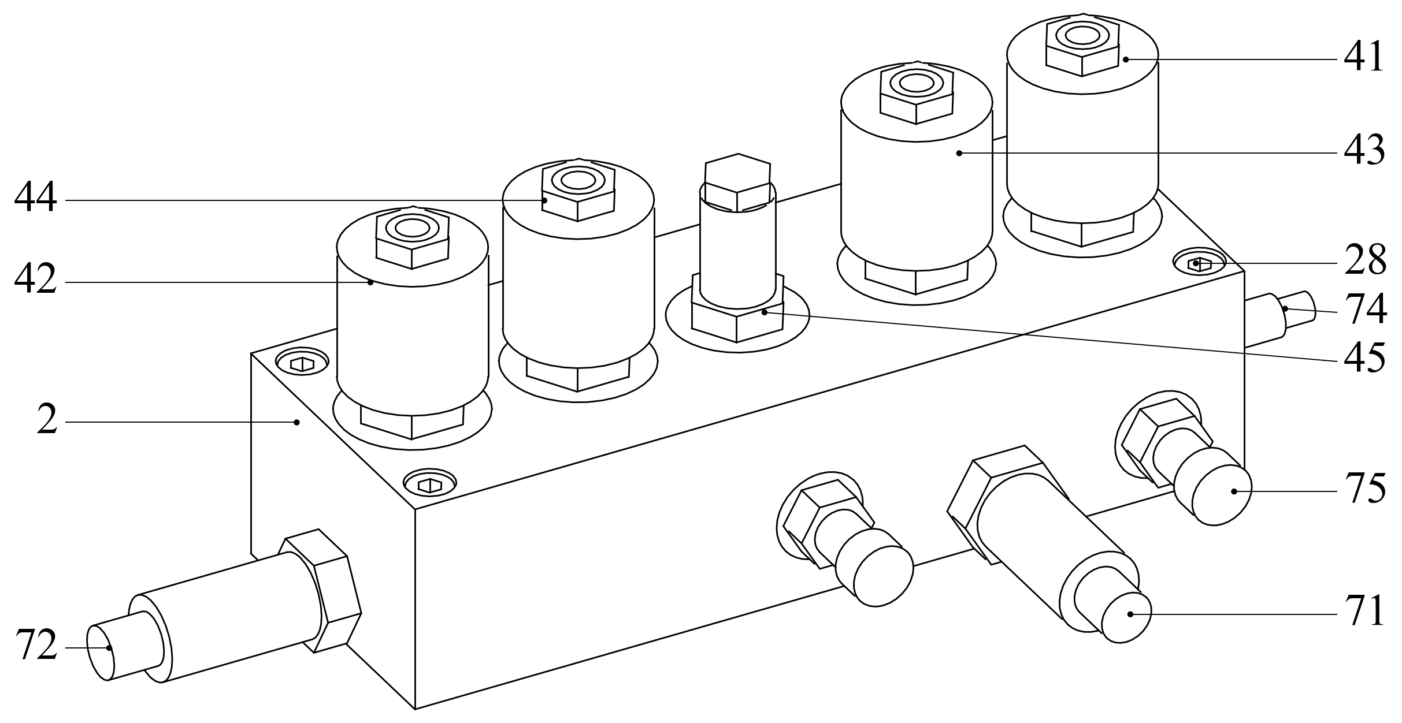
图2
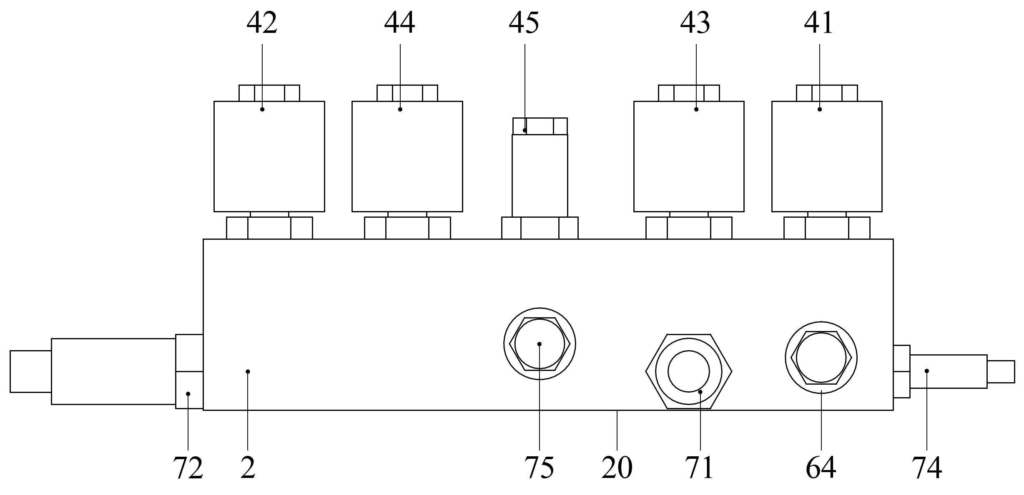
图3
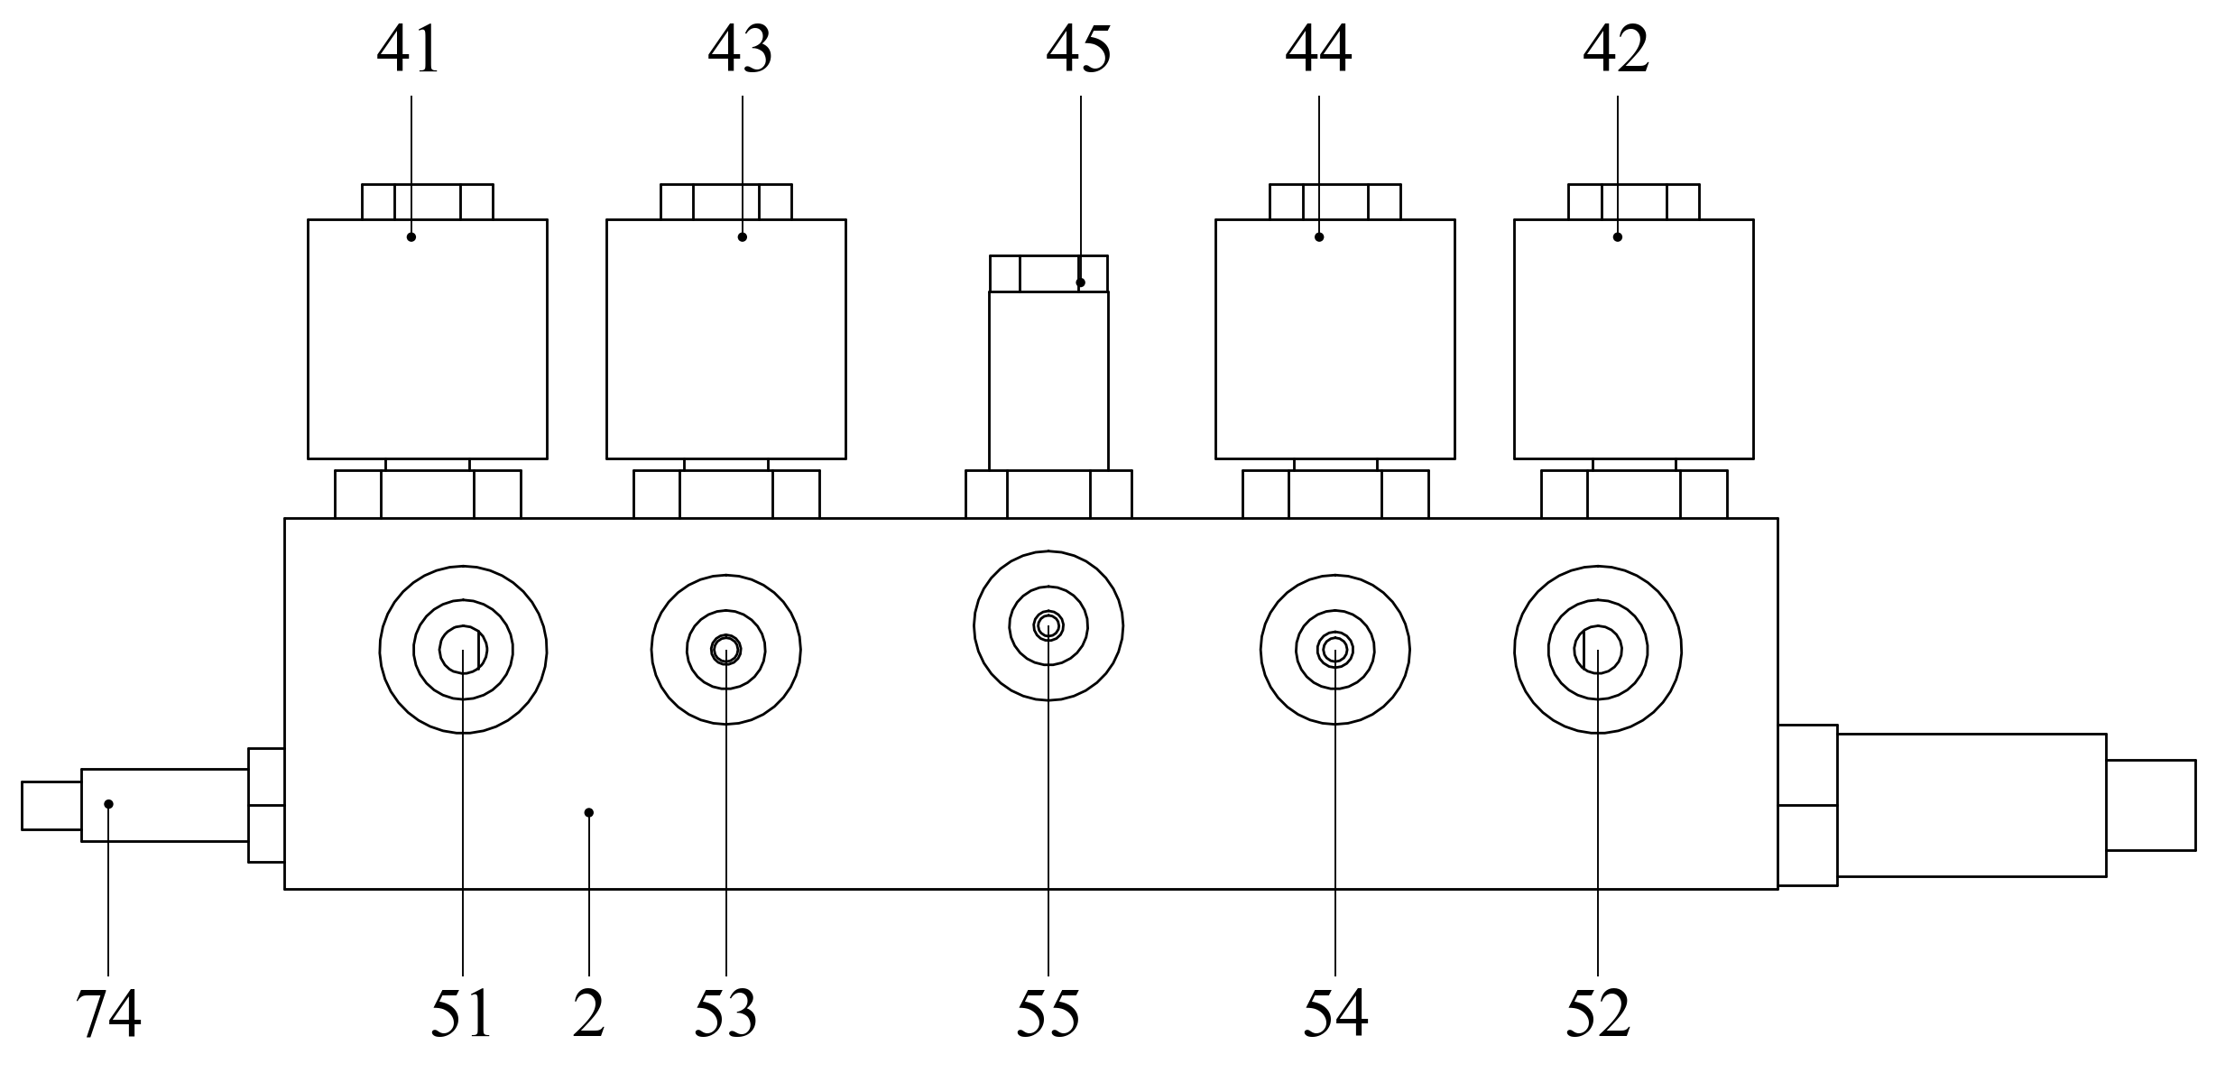
图4
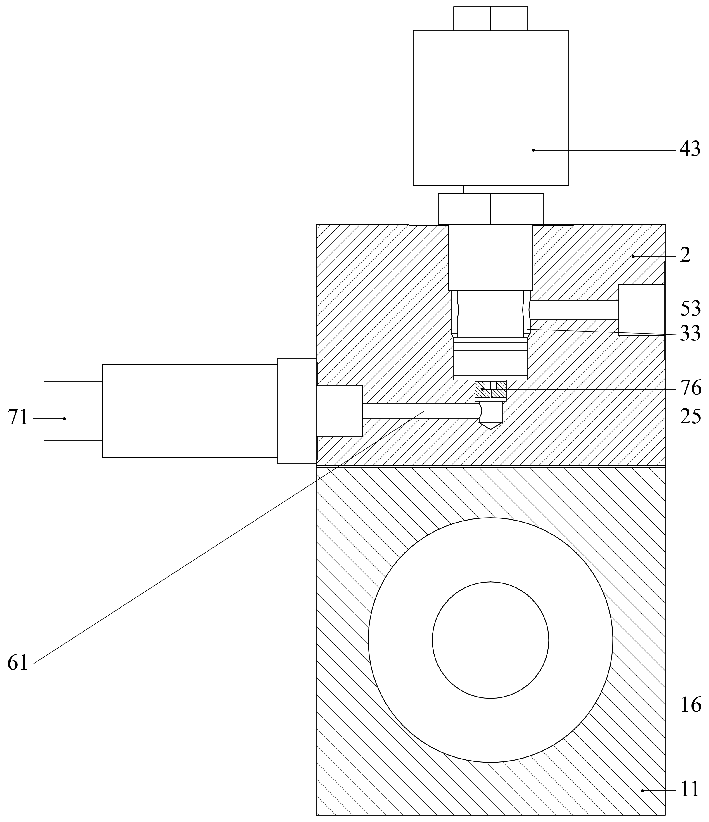
图5
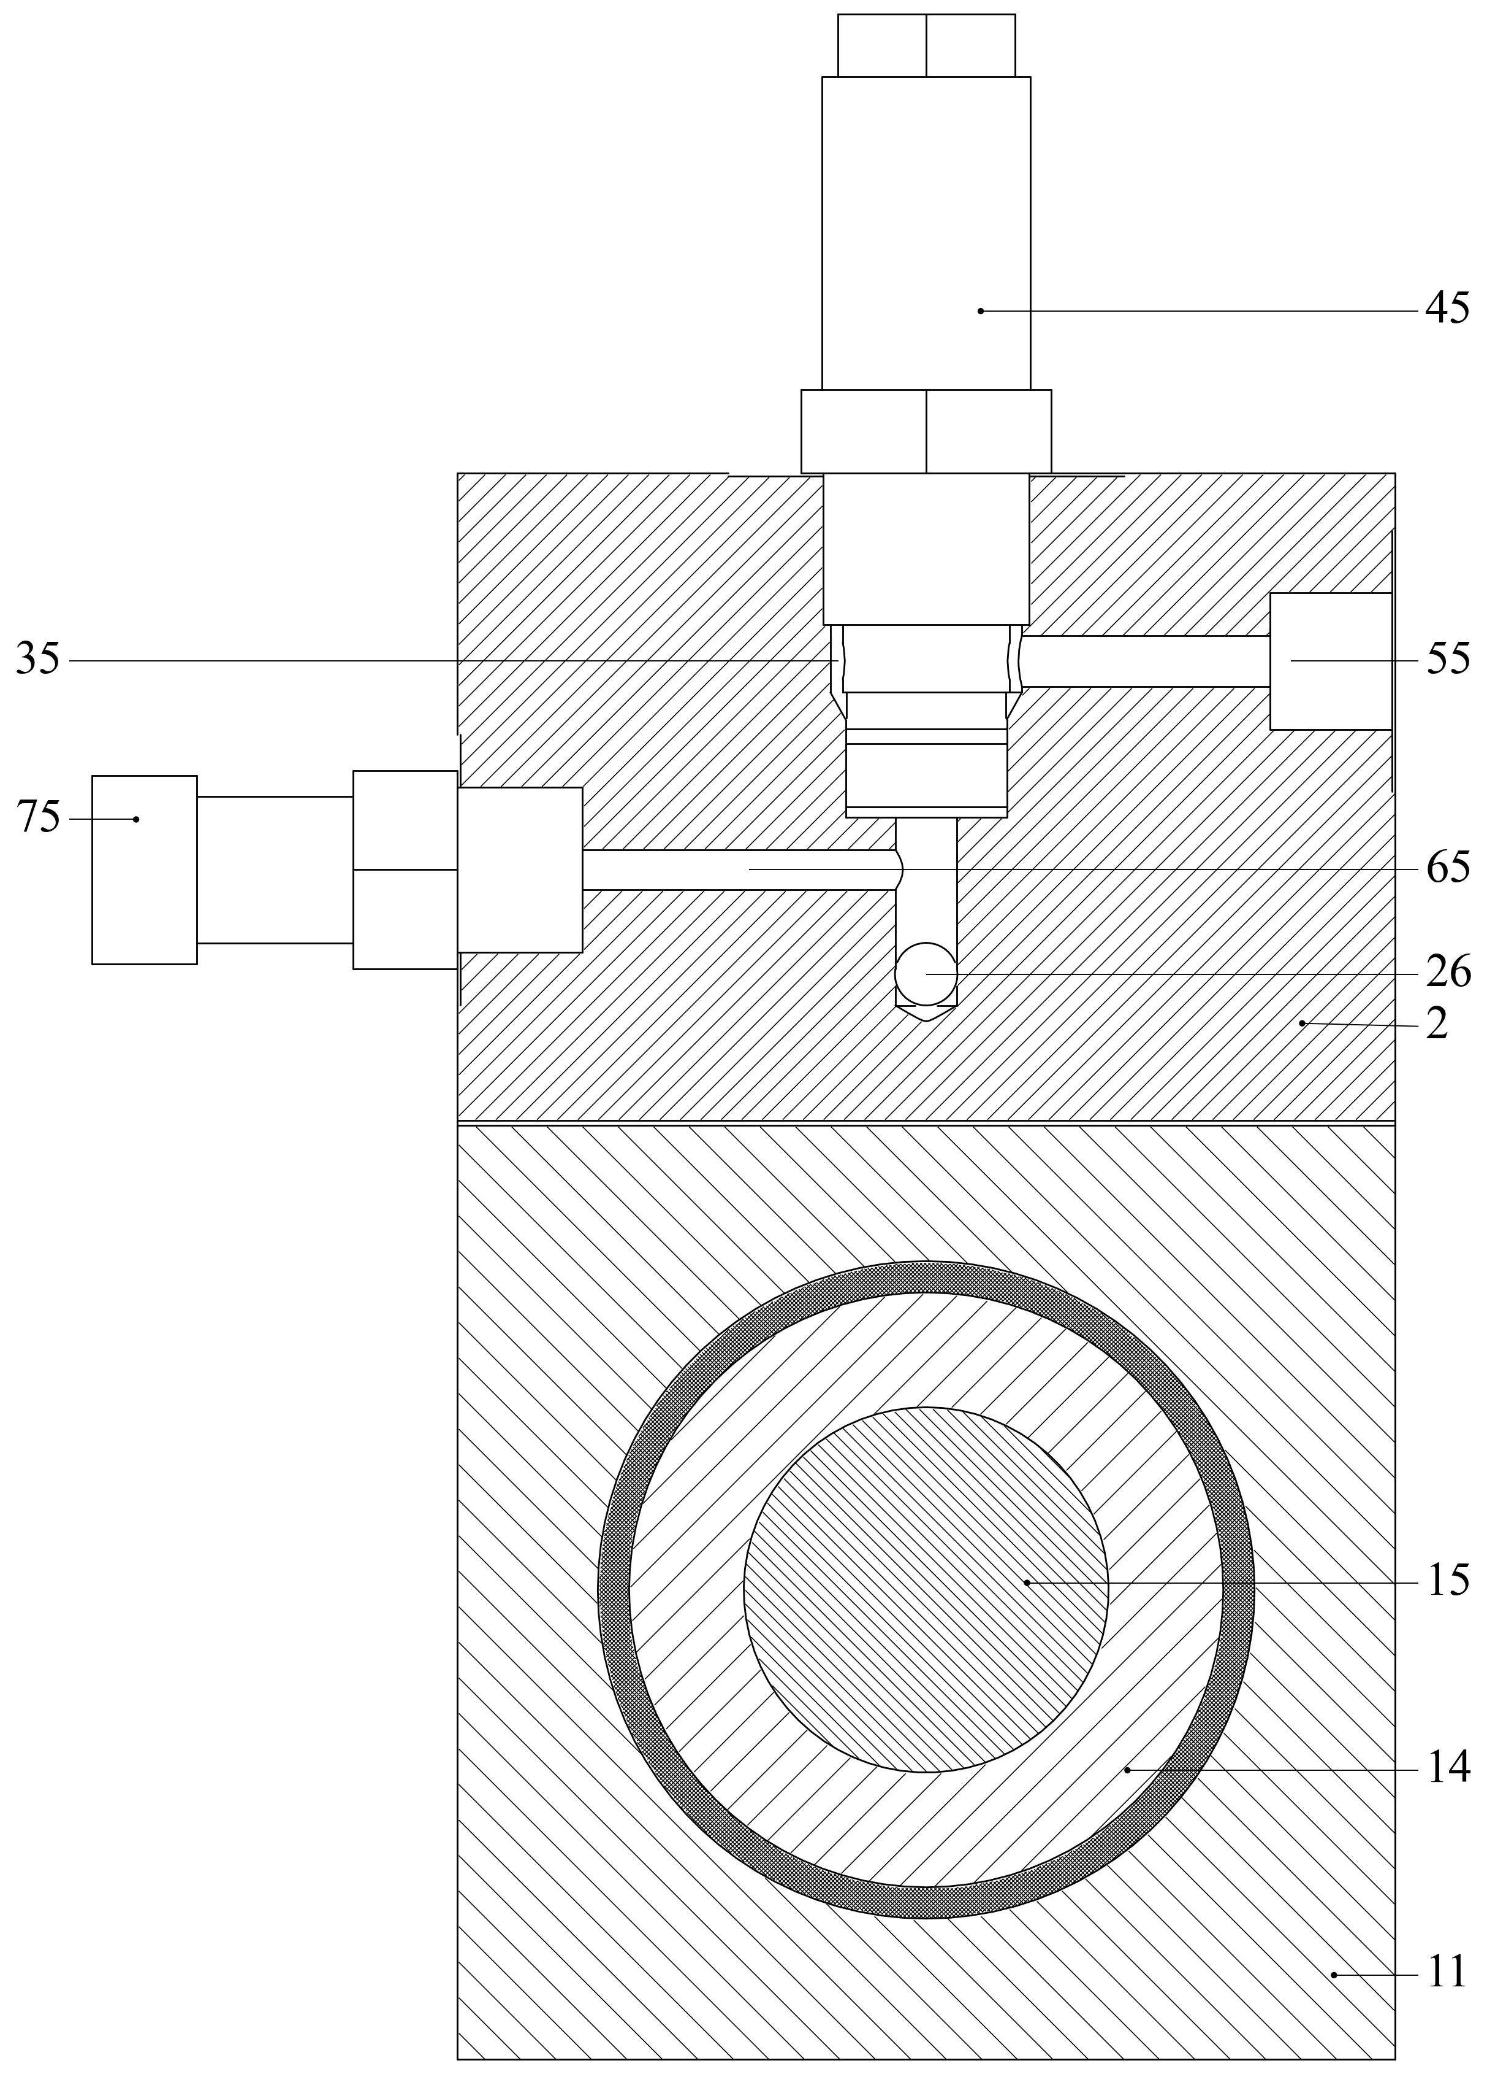
图6
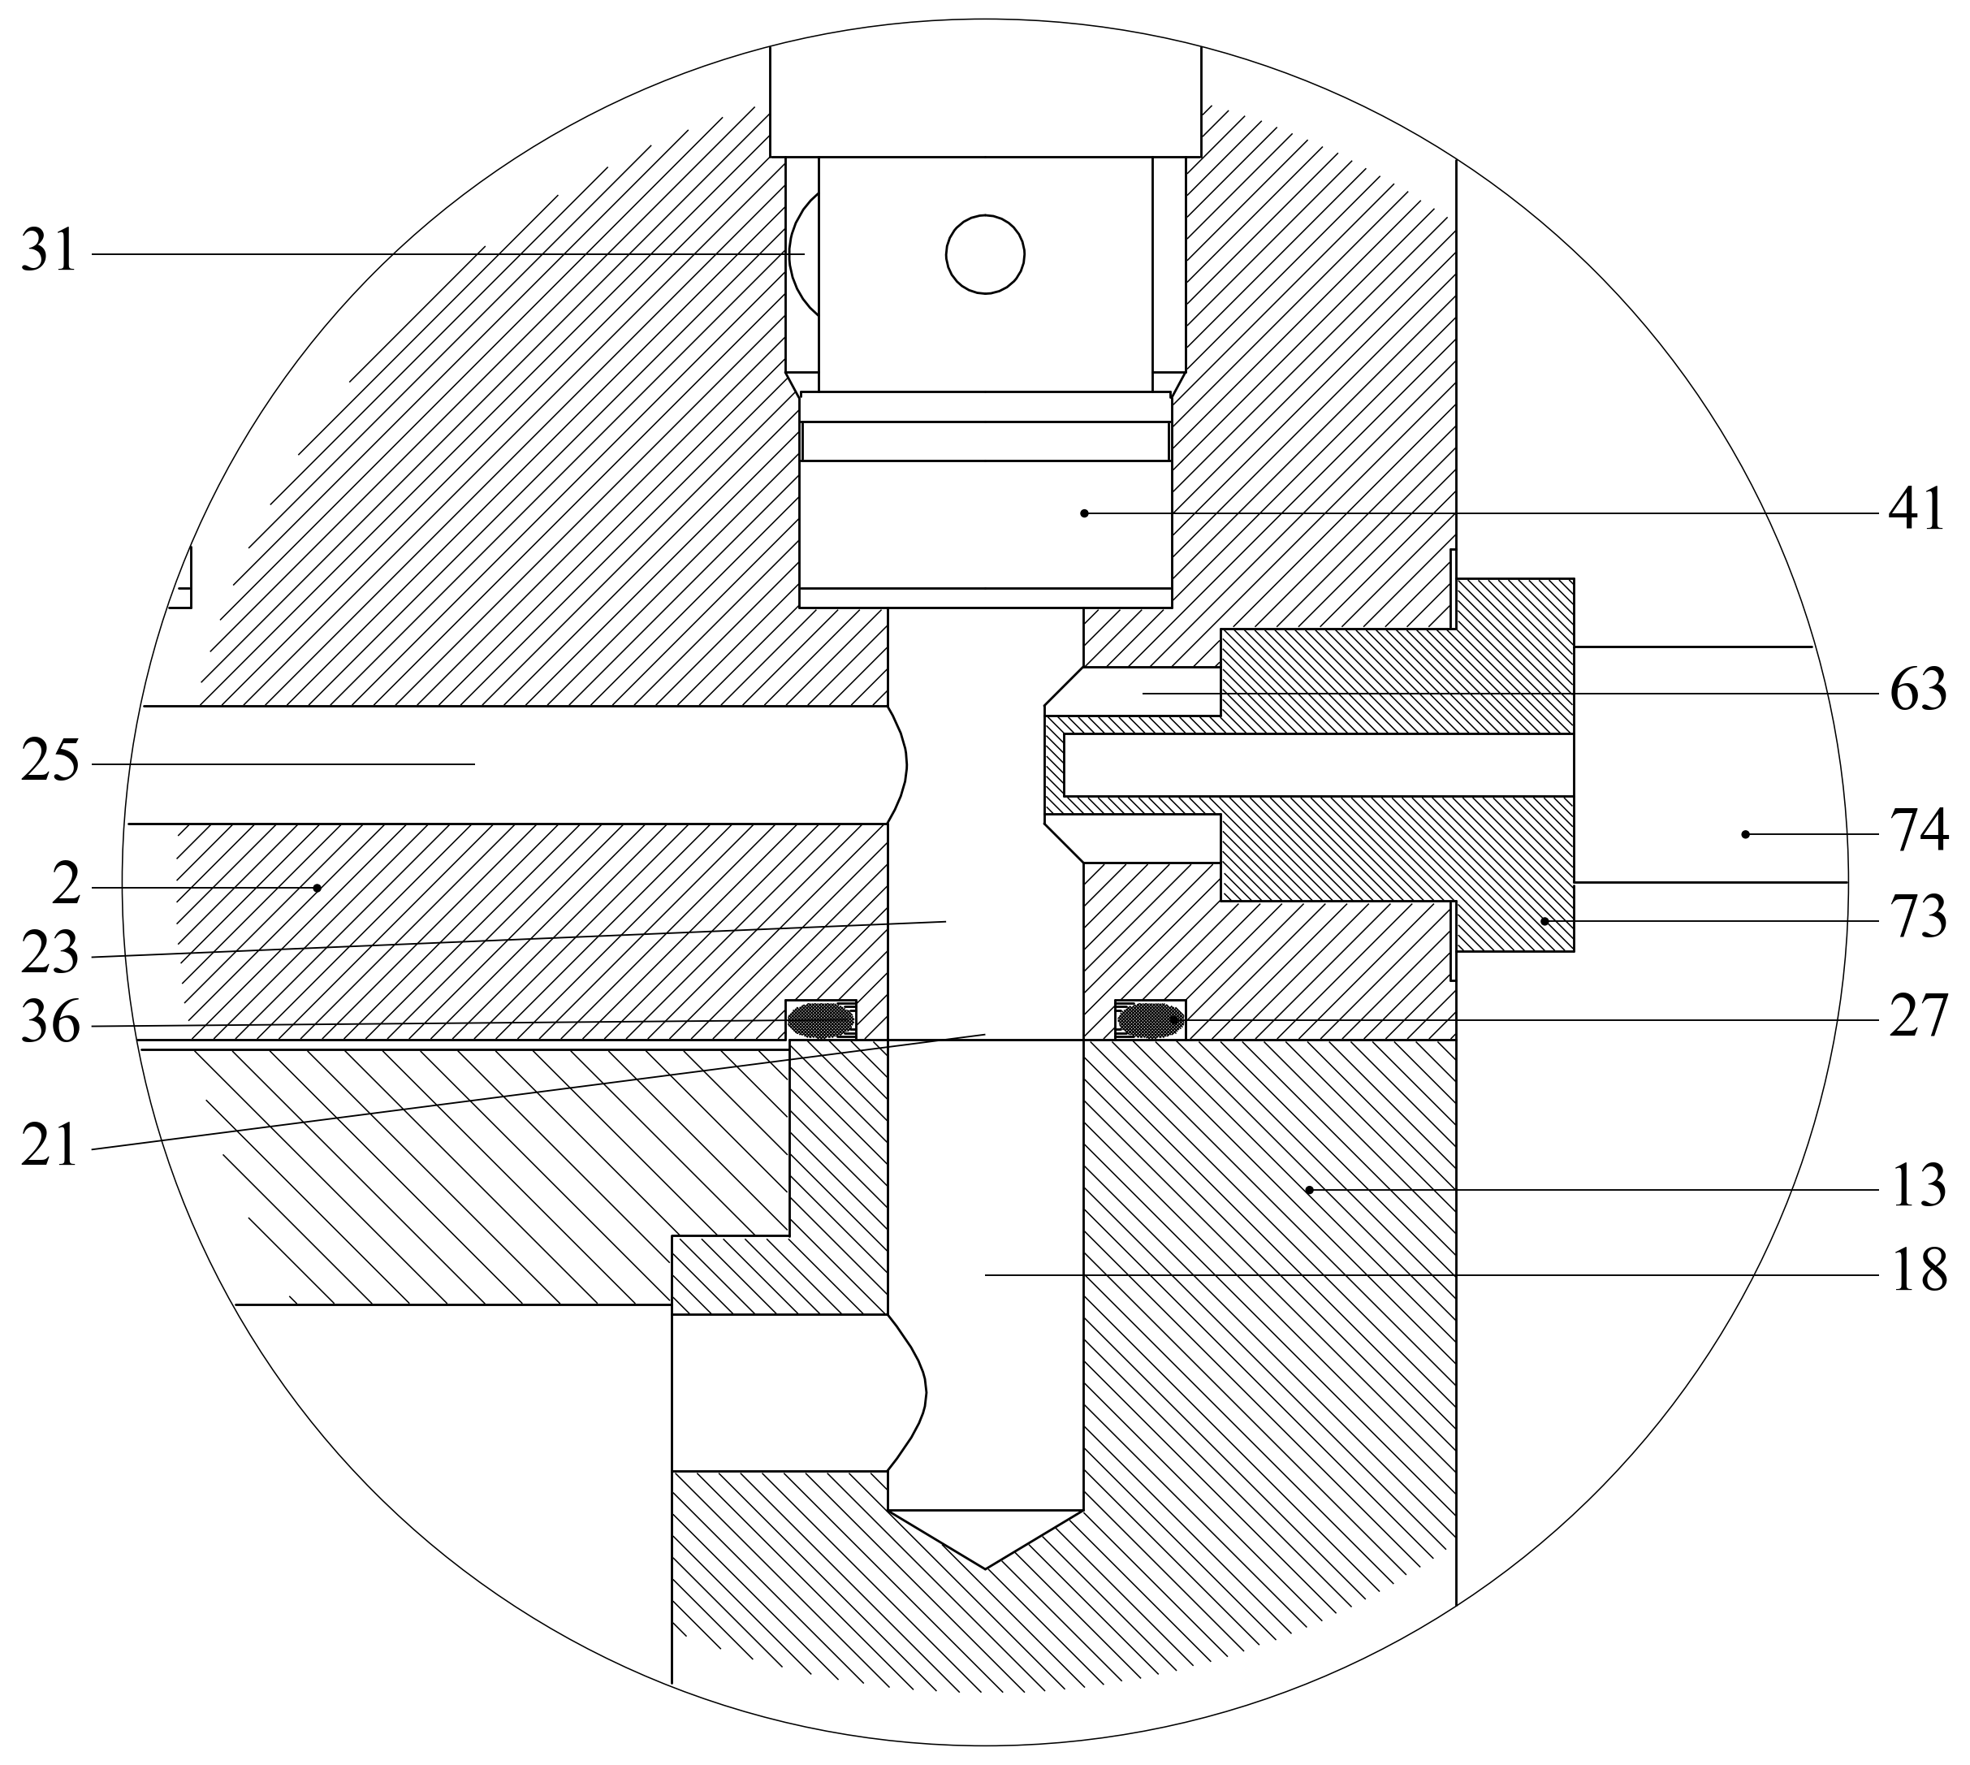
图7
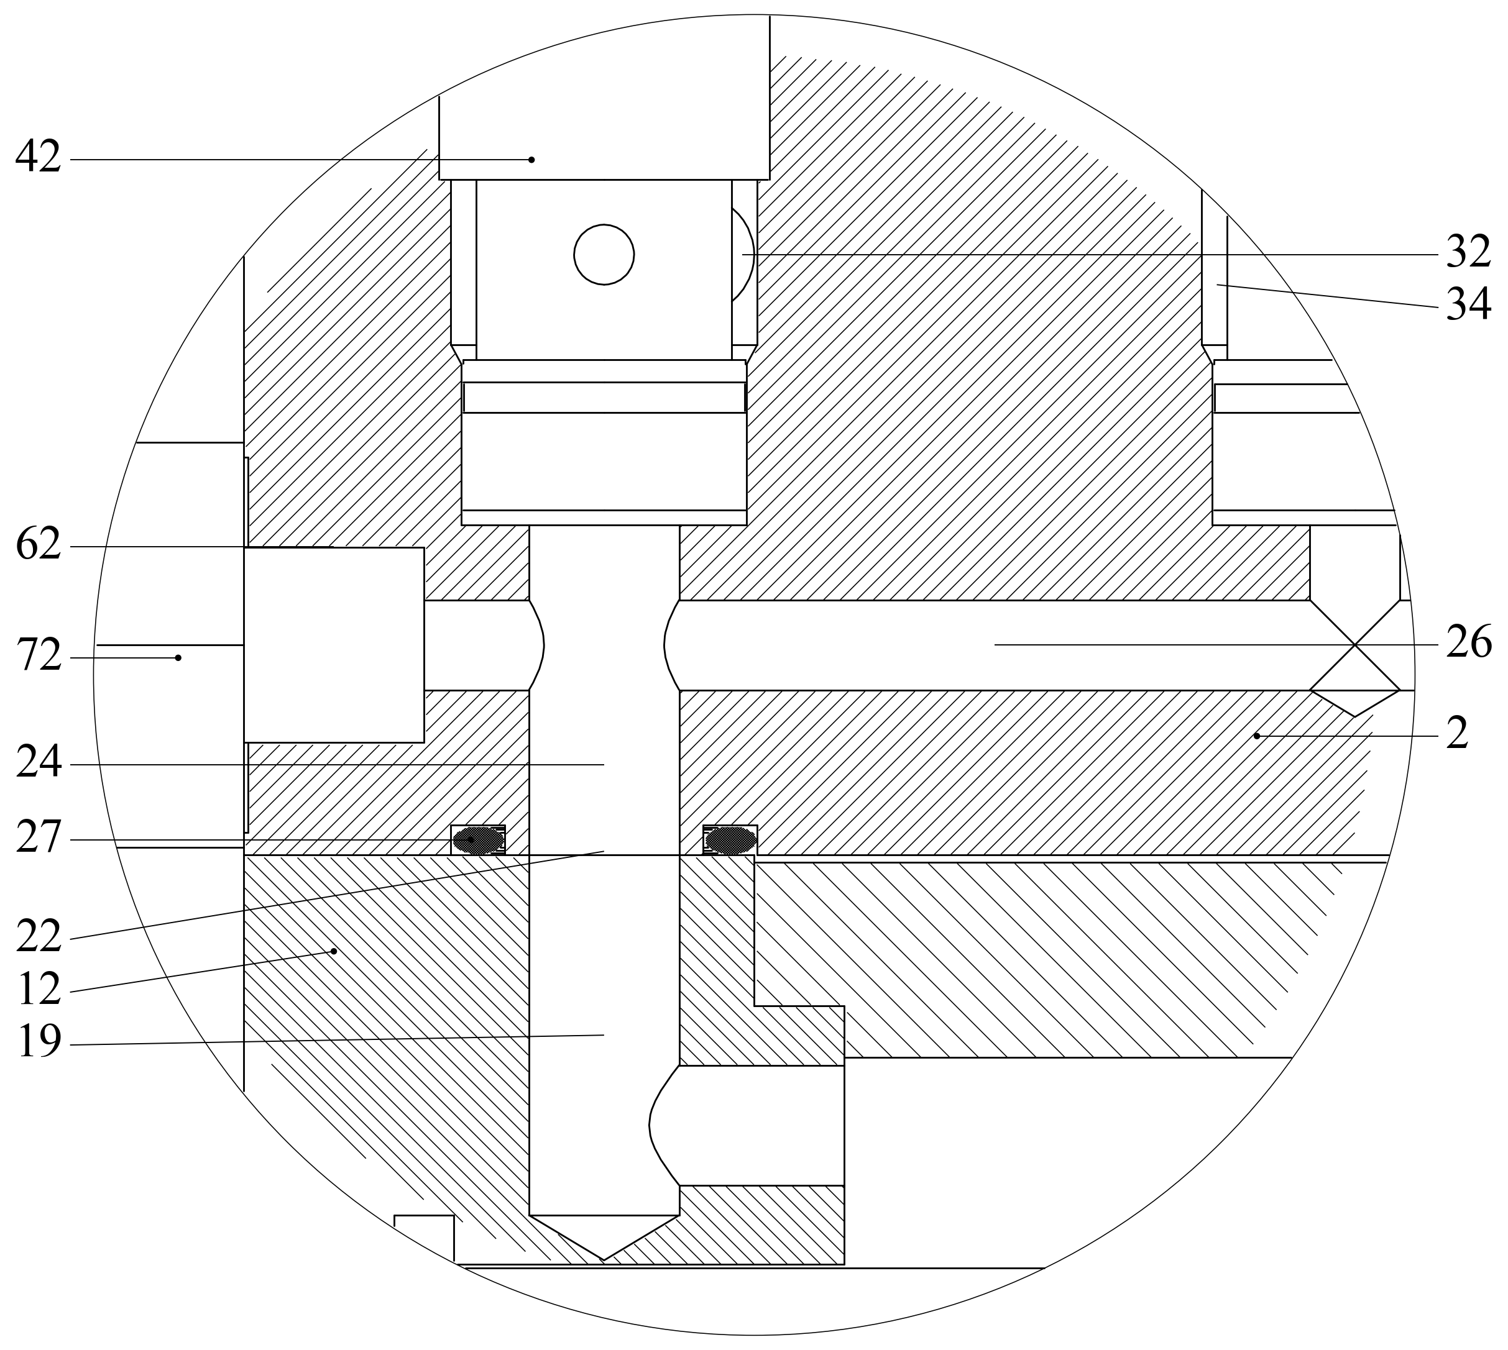
图8

